Лето - 2016год
Цели и задачи летней кампании – создать условия для летней занятости детей.

Школьный лагерь дневного пребывания «Дружба»
Приглашает ребят 1 – 6 классов на I сезон (июнь).
Начальник лагеря: Мельник Татьяна Сергеевна.
Размер оплаты за одну путёвку в ЛДП составит 1600 рублей на 1 ребёнка. Оплата питания в лагерях ЛДП будет производиться из средств областного бюджета.

МБУ ДОЛ «ЧАЙКА»
в летний период 2016 года приглашает обучающихся на отдых:

I смена - 03.06.16 - 23.06.16г.
II смена - 26.06.16 - 16.07.16г.
III смена - 19.07.16 - 08.08.16г.

Стоимость путёвки - 21 500 рублей (смена 21 день)
За путёвками обращаться в МБУ ДОЛ «Чайка».
Контактный телефон: 9-90-96.

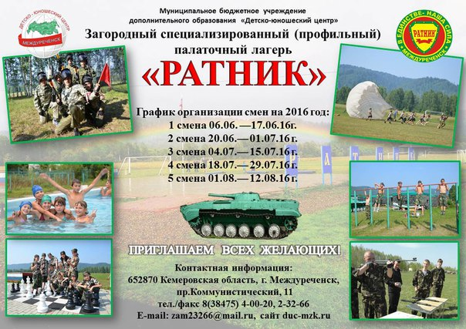

Льготные путевки в лагерь «Ратник» могут приобрести родители (законные представители) для своих детей, обучающихся, в возрасте от 10 до 18 лет. Летом 2016 года один ребенок сможет отдохнуть не более двух раз в ЗС(п)ПЛ «Ратник» МБУ ДО «Детско-юношеский центр» по льготной стоимости путевки. За полную стоимость количество приобретаемых путевок на одного ребенка не ограничено. Для отдыха в ЗС(п)ПЛ «Ратник» МБУ ДО «Детско-юношеский центр» обязательным условием является наличие у детей прививок от клещевого энцефалита. Будет организовано коллективное страхование детей в детских оздоровительных лагерях.
Уважаемые родители, заинтересованные в приобретении льготных путевок в ЗС(п)ПЛ «Ратник» МБУ ДО «Детско-юношеский центр»!
Прием заявок начнется 18 апреля 2016 года по адресу: г. Междуреченск, просп. 50 лет Комсомола, 36 а, кабинет № 20.
Часы приема: понедельник, среда, четверг с 10-00 до 17-00; обеденный перерыв с 12-00 до 13-00.
Для регистрации заявки на приобретение детской путевки в ЗС(п)ПЛ «Ратник» МБУ ДО «Детско-юношеский центр» один из родителей (законных представителей) представляет в отдел воспитательной работы МКУ УО следующий пакет документов:
• заявка;
• согласие на обработку персональных данных;
• документ, удостоверяющий личность родителя (законного представителя), подавшего заявление;
• копия свидетельства о рождении ребенка (если копия не заверена нотариально, необходимо предъявить оригинал);
• допуск-разрешение от участкового врача на отдых в ЗС(п)ПЛ «Ратник»;
• для детей в возрасте от 8 до 10 лет дополнительно - справка из спортивной школы, организации дополнительного образования, подтверждающая занятия спортом.
Контактные телефоны: 2-14-75, 2-34-09

Муниципальное автономное учреждение города
Междуреченска «Оздоровительный центр» Солнечный»
Детский оздоровительный лагерь «Солнечный» представляет яркие и удивительные каникулы! Мы предлагаем детям окунуться в совершенно иную атмосферу – творческую, позитивную, со множеством улыбок и горящих от счастья глаз!
Мы разработали уникальную программу для детей на 21 день. Тема: «Город мастеров». 1 сезон «Творческий круиз», 2 сезон «Премия Тэфи 2016», 3 сезон «Недетское время», 4 сезон «Звездный дождь».
Даты заездов |  | Количество дней | Цена,руб.
1 сезон | 30.05-19.06 | 21 | 29400
2 сезон | 22.06-12.07 | 21 | 29400
3 сезон | 15.07-04.08 | 21 | 29400
4 сезон | 08.08-28.08 | 21 | 29400

В стоимость путевки входит:
-Размещение в 4-х местных комфортных.
-Питание 4-х разовое. Сбалансированное детское меню содержит одновременно вкусные, питательные и полезные блюда. Ежедневно дети получают фрукты.
-Оздоровление детей проходит с целью профилактики простудных заболеваний, нарушения осанки, болезней сердечно - сосудистой и нервной системы. В течение всего курса оздоровления проводится витаминизация детей.
-Целью анимационной программы является развитие лидерских способностей и индивидуальных качеств каждого ребенка. В каждом из нас есть особая сила. Многие даже не подозревают о ее существовании, но если правильно ей пользоваться, можно достичь желаемого и любые начинания всегда будут венчаться успехом. Пришло время раскрыть в себе все способности. В этом им помогут мероприятия: «Ярмарка возможностей», «Мистер и мисс Солнечный», «Ералаш», «В гостях у сказки», «Бегом по Солнечному», «Форт Боярд», «Алло, мы ищем таланты!», «Мы любим играть в КВН», «Выставка очумелые ручки», «Комический футбол», «День Нептуна», «Олимпийские игры 2016», «БодиАрт», «Стартинейджер», «Флэшмоб».В лагере дети получают бесценный опыт построения коммуникации с другими ребятами, взрослыми. Они учатся решать возникающие конфликты, находить друзей и знакомиться, дружить и помогать друг другу.В командных играх участники учатся работать сообща, взаимодействовать в коллективе для достижения поставленной задачи, учитывать интересы свои и остальных членов команды, проявляют лидерские качества и получают важный опыт, который обязательно пригодится в будущем.Благодаря множеству разнообразных студий, кружков, мастерских дети занимаются различными хобби, увлекательными делами. Это помогает развить творческие способности, таланты и задатки, понять, к какому делу лежит душа. Возможно, дети даже выберут будущую профессию – многие ребята, попробовав свои силы в том или ином деле, так увлекаются, что потом связывают жизнь с выбранной сферой. Не забываем и про спорт – проводятся спортивные соревнования, есть вся необходимая инфраструктура для профессиональных занятий, зарядки, проведения матчей и турниров.

Светлячок
В летнее время отдыха О/к"Фантазия" принимает детей в Оздоровительный лагерь "Светлячок".
На территории лагеря расположены 2 корпуса гостиничного типа на 100 человек.
Удобные комнаты, где размещаются от 2 до 5 детей. В каждой комнате есть душевая кабина и туалет.
В Столовой лагеря современное кухонное оборудование и посудомоечные машины, позволяющее готовить вкусную и полезную пищу и мыть посуду без использования моющих средств.
Для досуга детей - различный спорт.инвентарь, беседки, футбольное поле, спортивный городок и много другое!
Установлен каркасный бассейн с системой очистки воды.
Территория детского лагеря находиться под круглосуточной охраной и видеонаблюдением, действует пропускной режим.
Детский Оздоровительный Лагерь "Светлячок" находиться по адресу:
652870, Кемеровская область, г.Междуреченск, пос.Чульжан
Графики заездов:
- 1 заезд: 02 июня - 22 июня
- 2 заезд: 24 июня -14 июля
- 3 заезд: 16 июля - 5 августа
- 4 заезд: 08 - 28 августа
Стоимость 1 путевки: 26 000 руб.
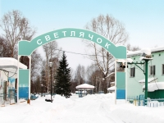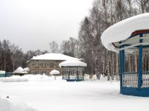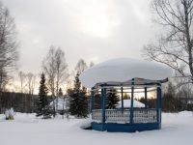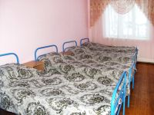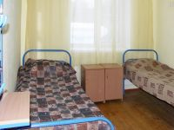

Детский оздоровительный лагерь «Звездочка» ждет всех мальчишек и девчонок на отдых. Мы гарантируем только приятные эмоции и впечатления, море улыбок, приключения и развлечения, игры и соревнования, конкурсы и представления, общение с ровесниками и вожатыми, солнечные дни и много-много позитива!
Лагерь «Звездочка» - это:
- Наилучшие условия питания и проживания
- Прекрасное расположение в экологически чистом регионе
- Высокий уровень безопасности
- Индивидуальный подход к каждому ребенку
- Специально разработанная с учетом пожеланий и предпочтений детей программа отдыха и мероприятий
- Яркий досуг, развивающий и полезный отдых
- Спорт и активные занятия
- Кружки, мастерские, студии
- Творческое развитие – во всем и везде
- Купание в бассейне
- Подвижные игры на свежем воздухе
- Высококвалифицированные вожатые и опытные педагоги
- Интеллектуальное развитие
- Новые навыки и знания каждый день
- Новые друзья по интересам
- Только прекрасное настроение!

В лагере с ребятами работают профессиональные воспитатели и вожатые, которые обладают большим опытом, искренне любят детей, помогают им адаптироваться в новой обстановке, чувствовать себя спокойно и комфортно. У нас в детском коллективе царит дружелюбная, творческая и доверительная атмосфера, поэтому дети раскрепощаются, перестают стесняться, становятся более уверенными в себе, развиваются и реализовывают свои способности, таланты, дарования.
Работают разнообразные тематические кружки, где дети учатся мастерить поделки и сувениры своими руками, занимаются флористикой, музыкой, танцами, гончарным делом.
Уделяем внимание спорту – регулярно организовываются соревнования и матчи, детям прививается любовь к ведению здорового, активного образа жизни. Наши ребята всегда бодрые и энергичные, а домой возвращаются крепкими, выносливыми, загорелыми, со светящимися глазами и множеством идей для новых успехов в следующем учебном году.
Детский оздоровительный лагерь «Звездочка» - то, что нужно для солнечного и веселого лета!

Количество мест: 170.
Режим работы: Круглый год.
Расположение: Кемеровская область, 7 километров от города Междуреченск.
Инфраструктура:
- спортивная площадка;
- футбольное поле;
- медпункт;
- столовая;
- дискозал;
- на территории есть собственное лесное озеро;
- открытый бассейн.
Проживание: В комфортных благоустроенных номерах, по 4-6 человек в комнате, все удобства обеспечены.
Питание: Разнообразное вкусное 5-разовое питание.
Медицинское обслуживание: Обеспечено круглосуточно.
Безопасность: Обеспечена круглосуточно, территория ограждена и охраняется.
Контакты:
- Адрес офиса продаж: Россия, Кемеровская область, город Междуреченск, ул. Юности, 6.
- Тел.: (3843) 32-09-60, 32-09-50, 8-923-634-16-51.

Трудоустройство школьников.
В соответствии с письмом ГКУ ЦЗН г. Междуреченск от 28.01.2016 № 02-12/93 направляем информацию о приглашении ГКУ ЦЗН г. Междуреченска к участию в Программе содействия занятости населения по направлению «Организация временного трудоустройства несовершеннолетних граждан в возрасте от 14 до 18 лет в свободное от учебы время». Данное мероприятие направлено на решение вопросов занятости граждан через организацию временных рабочих мест.
Обеспечение трудовой занятости несовершеннолетних граждан является одной из важных задач в становлении подрастающего поколения. Очень важно привлечь подростков к труду в свободное от учебы время и в период каникул, когда у них появляется много незанятого времени, с целью сохранения здоровья молодежи, предупреждения распространения в ее среде насилия, нравственной распущенности. Работа сплачивает подростков, помогает приобрести профессиональные навыки, уверенность в себе, приобщает к труду. Такое направление, как временное трудоустройство, всегда остаётся востребованным несовершеннолетними, так как позволяет иметь собственный доход.
Организация временного трудоустройства предполагает двустороннее сотрудничество: работодатель и центр занятости населения, на период работ заключают договор о совместной деятельности. Центр занятости подбирает и направляет в организацию подростков, работодатель заключает срочный трудовой договор с подростком сроком на 1 месяц. По окончании работ выплачивается заработная плата из фонда оплаты труда работодателя (пропорционально отработанному времени из расчета 6204 рубля), центр занятости оказывает материальную поддержку 1105 рублей в месяц.
Несовершеннолетние в возрасте 14-15 лет имеют 5-ти часовой рабочий день, 16-17 летние - 7 часовой (в летний период времени). В период учебного процесса 2,5 и 3,5 часа, соответственно. Подростки могут выполнять подсобную работу, не требующую профессиональных навыков и квалификации.
Предложение на участие в Программе содействия занятости по направлению «Организация временного трудоустройства несовершеннолетних граждан в возрасте от 14 до 18 лет в свободное от учебы время» необходимо предоставить в ГКУ ЦЗН г. Междуреченск в срок до 19.03.2016г.
Подробную информацию и консультацию можно получить, обратившись в кабинет № 9 ГКУ ЦЗН или по тел. 4-10-84.

Страхование детей на летнем отдыхе
В преддверии каникул родителям рекомендуют позаботиться о приобретении страхового полиса, без которого ребенка могут не пустить в лагерь или туристическую поездку. Нарушение норм безопасности детского отдыха должно повлечь за собой ответственность, а система страхования детей на отдыхе должна использоваться в масштабе всей страны. В прошлом году опыт по страхованию детей использовался в трех регионах России, а в текущем году оно запланировано в 61 регионе – на двух третьих территории страны. Этого недостаточно. Позитивный опыт необходимо распространить на всю территорию нашей страны. Любой родитель ратует за то, чтобы его ребенок был максимально защищен, поэтому поддержка инициативы со стороны родителей будет однозначно. Что касается страховых компаний, то они уже давно разработали специальные продукты по защите детей во время летнего отдыха и достаточно успешно их продают. Появление данного вида страхования должно стать отправной точкой пересмотра стандартов безопасности детского отдыха. Кроме того, в страховании заинтересованы и сами родители: сегодня в непредвиденной ситуации все расходы несут они, а при наличии страхового полиса оплату лечения будут осуществлять страховые компании.

